操作系统原理课内实验指导书
进程管理实验指导

进程的软中断通信
- 算法流程图
图1为进程软中断通信的算法流程图
图1 软中断通信程序流程图

- 参考程序源代码
#include <stdio.h>
#include <signal.h>
#include <unistd.h>
#include <sys/types.h>
int wait_flag;
void stop( );
main( ) {
int pid1, pid2; // 定义两个进程号变量
signal(3,stop); // 或者 signal(14,stop);
while((pid1 = fork( )) == -1); // 若创建子进程1不成功,则空循环
if(pid1 > 0) { // 子进程创建成功,pid1为进程号
while((pid2 = fork( )) == -1); // 创建子进程2
if(pid2 > 0) {
wait_flag = 1;
sleep(5); // 父进程等待5秒
kill(pid1,16); // 杀死进程1
kill(pid2,17); // 杀死进程2
wait(0); // 等待第1个子进程1结束的信号
wait(0); // 等待第2个子进程2结束的信号
printf("\n Parent process is killed !!\n");
exit(0); // 父进程结束
}
else {
wait_flag = 1;
signal(17,stop); // 等待进程2被杀死的中断号17
printf("\n Child process 2 is killed by parent !!\n");
exit(0);
}
}
else {
wait_flag = 1;
signal(16,stop); // 等待进程1被杀死的中断号16
printf("\n Child process 1 is killed by parent !!\n");
exit(0);
}
}
void stop( ) {
wait_flag = 0;
}
（3）程序运行结果
Child process 1 is killed by parent !!
Child process 2 is killed by parent !!
Parent process is killed !!
或者多次运行，并且Delete键后，会出现如下结果：
Child process 2 is killed by parent !!
Child process 1 is killed by parent !!
Parent process is killed !!

进程的管道通信
  - 算法流程图
图2为基于进程的管道通信的算法流程图
图2 管道通信程序流程图
  - 参考程序源代码
#include <unistd.h>
#include <signal.h>
#include <stdio.h>
int pid1,pid2; // 定义两个进程变量
main( ) {
int fd[2];
char OutPipe[100],InPipe[100]; // 定义两个字符数组
pipe(fd); // 创建管道
while((pid1 = fork( )) == -1); // 如果进程1创建不成功,则空循环
if(pid1 == 0) { // 如果子进程1创建成功,pid1为进程号
lockf(fd[1],1,0); // 锁定管道
sprintf(OutPipe,"\n Child process 1 is sending message!\n"); // 给Outpipe赋值
write(fd[1],OutPipe,50); // 向管道写入数据

sleep(5); // 等待读进程读出数据
lockf(fd[1],0,0); // 解除管道的锁定
exit(0); // 结束进程1
}
else {
while((pid2 = fork()) == -1); // 若进程2创建不成功,则空循环
if(pid2 == 0) {
lockf(fd[1],1,0);
sprintf(OutPipe,"\n Child process 2 is sending message!\n");
write(fd[1],OutPipe,50);
sleep(5);
lockf(fd[1],0,0);
exit(0);
}
else {
wait(0); // 等待子进程1 结束
read(fd[0],InPipe,50); // 从管道中读出数据
printf("%s\n",InPipe); // 显示读出的数据
wait(0); // 等待子进程2 结束
read(fd[0],InPipe,50);
printf("%s\n",InPipe);
exit(0); // 父进程结束
}
}
}
  - 程序运行结果
Child process 1 is sending message !
Child process 2 is sending message！

实验三：存储器管理实验
本实验并没有进入系统空间对实际进程页面进行控制，而是在用户空间用线性表的连续存储方式对进程页面交换进行模拟。
- FIFO算法
- 原理简述
  - 在分配内存页面数（AP）小天进程页面数（PP）时，当然是最先运行的AP个页面放入内存；
  - 这时又需要处理新的页面，则将原来放的内存中的AP个页中最先进入的调出（FIFO），再将新页面放入；
  - 以后如果再有新页面需要调入，则都按上述规则进行。
  - 算法特点：所使用的内存页面构成一个队列。

- 算法实现提示
要得到命中率，必然应该有一个常量total_instruction来记录页面总共使用的次数，此外还需要一个变量记录总共换入页面的次数diseffect（需要换出页面总是因为缺页中断而产生）。利用公式1-diseffect / total_instruction*100% 可以得到命中率。
  - 初始化。设置两个数组page[ap]和pagecontrol[pp]分别表示进程页面数和内存分配的页面数，并产生一个随机数序列main[total_instruction]（这个序列由page[ap]的下标随机构成）表示待处理的进程页面顺序，diseffect置0。
  - 看main[]中是否有下一个元素，若有，就由main[]中获取该页面下标，并转（3），如果没有则转（7）。
  - 如果该页已在内存中，就转（2），否则转（4），同时未命中的diseffect加1。
  - 观察pagecontrol是否占满，如果占满则须将使用队列（在第（6）步中建立的）中最先进入的（就是队列的第一个单元）pagecontrol单元“清干净”，同时将page[]单元置为“不在内存中”。
  - 将该page[]与pagecontrol[]建立对应关系（可以改变pagecontrol[]的标志位，也可以采用指针链接，总之至少要使对应的pagecontrol单元包含两个信息：一是它被使用了，二是哪个page[]单元使用的。page[]单元也包含两个信息：对应的pagecontrol单元号和本page[]单元已在内存中）。
  - 将用到的pagecontrol置入使用队列（这里的队列是一种FIFO的数据结构），返回（2）。
  - 显示计算1-diseffect / total_instruction*100%，完成。

- LRU算法
- 原理简述
  - 当内存分配页面数（AP）小于进程页面数（PP）时，把最先执行的AP个页面放入内存。
  - 当需调页面进入内存，而当前分配的内存页面全部不空闲时，选择将其中最长时间没有用到的那一页调出，以空出内存来放置新调入的页面（LRU）。
  - 算法特点：每个页面都有属性来表示有多长时间未被CPU使用的信息。

- 算法实现提示
与前述算法一样，只有先得到diseffect才能获得最终的命中率。
  - 初始化。设置两个数组page[ap]和pagecontrol[pp]分别表示进程页面数和内存分配的页面数，并产生一个随机数序列main[total_instruction]（这个序列由page[ap]的下标随机构成）表示待处理的进程页面顺序，diseffect置0。
  - 看序列main[]中是否有下一个元素，如果有，就由main[]中获取该页面下标，并转（3），如果没有则转（6）。
  - 如果该page[]单元在内存中便改变页面属性，使它保留“最近使用”的信息，转（2），否则转（4），同时diseffect加1。
  - 看是否有空闲页面，如果有，就返回页面指针，并转到（5），否则，在内存页面中找出最长时间没有使用到的页面，将其“清干净”，并返回该页面指针。
  - 在需处理的page[]与（4）中得到的pagecontrol[]之间建立联系，同时让对应的page[]单元保存“最新使用”的信息，转（2）。
  - 如果序列处理完成，就输出计算1-diseffect / total_instruction*100%的结果，完成。
- NUR算法
- 原理简述
所谓“最近未使用”，首先是要对“近”做一个界定，比如CLEAR_PERIOD=50，便是指在CPU最近的50次进程页面处理工作中，都没有处理到的页面。那么可能会有以下几种情况：
  - 如果这样的页面只有一个，就将其换出，放入需要处理的新页面。
  - 如果有这样的页面不止一个，就在这些页面中任取一个换出（可以是下标最小的或者最小的），放入需要处理的页面。
  - 如果没有一个这样的页面，就随意换出一个页面（可以是下标最小的或者最大的）。
算法特点：有一个循环周期，每到达这个周期，所有页面存放是否被CPU处理的信息的属性均被置于初始态（没有被访问）。
- 算法实现提示
  - 初始化。设置两个数组page[ap]和pagecontrol[pp]分别表示进程页面数和内存分配的页面数，并产生一个的随机数序列main[total_instruction]（当然这个序列由page[]德下标随机构成）表示待处理的进程页面顺序，diseffect置0，设定循环周期CLEAR_PERIOD。
  - 看main[]是否有下一个元素。若有，就从main[]中获得一个CPU将处理页面的序号；如果没有就转到（8）。
  - 如果待处理的页面在内存中，就转到（2）；否则diseffect加1，并转到（4）。
  - 看是否有空闲得内存页面，如果有，返回空闲内存页面指针，并转到（5）；否则，在所有没有被访问且位于内存中的页面中按任意规则（或者取最近的一个页面；或者取下标最小的……）取出一个，返回清空后的内存页面指针。
  - 在待处理进程页面与内存页面之间建立联系，并标注该页被访问。
  - 如果CPU已处理了CLEAR_PERIOD个页面，就将所有页面均设为“未访问”。
  - 返回（2）。
  - 如果CPU所有处理工作完成，就返回1-(disaffect / total_instruction )*100%的结果，并结束。
- OPT算法
- 原理简述
所谓的最佳算法是一种理想状况下的算法，它要求先遍历所有的CPU待处理的进程页面序列。在这些页面中，如果有些已经在内存中，而CPU不再处理的，就将其换出；而有些页面已在内存中而CPU即将处理，就从当前位置算起，取最后才会处理到的页面，将其换出。如CPU待处理的页面序列为：
1 | 3 | 2 | 2 | 4 | 5 | 2 | 5 | 1 | 4 | 3 | 4 | 1 | 1 | 5 | 5 | 3 | 4 | 2 | 1
如果已经处理了前5个页面（底纹为黑色），那么随后的页面5是第一个待处理的页面，这时若要将页面5调入内存，需选择页面3换出，因为页面3 是最后才会被处理到的。
- 算法实现提示
为每个进程页面设一个“间隔”属性cDistance表示CPU将在第几步处理到该页面，如果页面不再被CPU处理，可以被设为某个很大的值（如32767），这样每次被换出的就是cDistance最大的那个页面。
  - 初始化。设置两个数组page[ap]和pagecontrol[pp]分别表示进程页面数和内存分配的页面数，并产生一个随机数序列main[total_instruction]（这个序列由page[ap]的下标随机构成）表示待处理的进程页面顺序，diseffect置0。然后扫描整个页面访问序列，对cDistance[TOTAL_VP]数组进行赋值，表示该页面将在第几步被处理。
  - 看序列main[]中是否有下一个元素，如果有，就由main[]中获取一个CPU待处理的页面号，并转（3），如果没有则转（6）。
  - 如果该页面已经在内存中了，就转（2），否则转（4），同时diseffect加1。
  - 看是否有空闲页面，如果有，就返回页面指针，并转到（5），否则，遍历所有未处理的进程页面序列，如果有位于内存中的页面而以后CPU不再处理的，首将其换出，返回页面指针；如果没有这样的页面，找出CPU将最晚处理的页面，将其换出，并返回该页面指针。
  - 在内存页面和待处理的进程页面之间建立联系，转（2）。
  - 输出计算1-diseffect / total_instruction*100%的结果，完成。

实验四：文件系统实验
- 文件系统的数据结构
a) i节点
struct inode{
struct inode *i_forw;
struct inode *i_back;
char I_flag;
unsigned int i_into; /*磁盘i节点标号*/
unsigned int i_count; /*引用计数*/
unsigned short di_number; /*关联文件书，当为0时，则删除该文件*/
unsigned short di_mode; /*存取权限*/
unsigned short di_uid; /*磁盘i节点用户*/

unsigned short di_gid; /*磁盘i节点组*/

Unsigned int di_addr[NADDR]; /*物理块号*/
}
b) 磁盘i结点
Struct dinode
{
unsigned short di_number; /*关联文件数*/
unsigned short di_mode; /*存取权限*/

unsigned short di_uid;
unsigned short di_gid;
unsigned long di_size; /*文件大小*/
unsigned int di_addr[NADDR]; /*物理块号*/
}
c) 目录项结构
Struct direct
{
char d_name[DIRSIZ]; /*目录名*/
unsigned int d_ino; /*目录号*/
}
d) 超级块
Struct filsys
{
unsigned short s_isize; /*i节点块块数*/
unsigned long s_fsize; /*数据块块数*/

unsigned int s_nfree; /*空闲块块数*/
unsigned short s_pfree; /*空闲块指针*/
unsigned int s_free[NICFREE]; /*空闲块堆栈*/

unsigned int s_ninode; /*空闲i节点数*/
unsigned short s_pinode; /*空闲i节点指针*/
unsigned int s_inode[NICINOD]; /*空闲i节点数组*/
unsigned int s_rinode; /*铭记i节点*/
char s_fmod; /*超级块修改标志*/
};
e) 用户密码
Struct pwd
{
unsigned short P_uid;
unsigned short P_gid;
char passward[PWOSIZ];
}
f) 目录
Struct dir
{
strut direct direct[DIRNUM];
int size;
}
g) 查找i内存节点的hash表
Struct hinode
{
strut inode *iforw;
}
h) 系统打开表
Struct file
{
char f_flag; /*文件操作标志*/
unsigned int f_count; /*引用计数*/
struct inode *f_inode; /*指向内存节点*/
unsigned long f_off; /*读/写指针*/
}
i) 用户打开表
Struct user
{
unsigned short u_default_mode;
unsigned short u_uid; /*用户标志*/
unsigned short u_gid; /*用户组标志*/
unsigned short u_ofile[NOFILE]; /*用户打开表*/
}
- 主要函数
（1）i节点内容获取函数iget()（详细描述略）。
（2）节点内容释放函数iput()（详细描述略）。
（3）目录创建函数mkdir()（详细描述略）。
（4）目录搜索函数namei()（详细描述略）。
（5）磁盘块分配函数balloc()（详细描述略）。
（6）磁盘块释放函数bfree()（详细描述略）。
（7）分配i节点区函数ialloc()（详细描述略）。
（8）解释结点区函数ifree（ ）（详细描述略）。
（9）搜索当前目录下文件的函数iname（ ）（详细描述略）。
（10）访问控制函数access（ ）（详细描述略）。
（11）显示目录和文件函数_dir（ ）（详细描述略）。
（12）改变当前目录用函数chdir（ ）（详细描述略）。
（13）打开文件函数open（ ）（详细描述略）。
（14）创建文件函数create（ ）（详细描述略）。
（15）读文件用函数read（ ）（详细描述略）。
（16）读文件用函数write（ ）（详细描述略）。
（17）用户登陆函数login（ ）（详细描述略）。
（18）用户退出函数logout（ ）（详细描述略）。
（19）文件系统格式化函数format（ ）（详细描述略）。
（20）进入文件系统函数install（ ）（详细描述略）。
（21）关闭文件函数close（ ）（详细描述略）。
（22）退出文件系统函数halt（ ）（详细描述略）。
（23）文件删除函数delecte（ ）（详细描述略）。
- 主程序说明
begin
Step1 对磁盘进行格式化
Step2 调用install（），进入文件系统
Step3 调用_dir（），显示当前目录
Step4 调用login（），用户注册
Step5 调用mkdir（）和chdir（）创建目录
Step6 调用create（），创建文件0
Step7 分配缓冲区
Step8 写文件0
Step9 关闭文件0和释放缓冲
Step10 调用mkdir（）和chdir（）创建子目录
Step11 调用create（），创建文件1
Step12 分配缓冲区
Step13 写文件1
Step14 关闭文件1和释放缓冲
Step15 调用chdir将当前目录移到上一级
Step16 调用create（），创建文件2
Step17 分配缓冲区
Step18 调用write（），写文件2
Step19 关闭文件1和释放缓冲
Step20 调用delecte（），删除文件0
Step21 调用create（），创建文件1
Step22 为文件3分配缓冲区
Step23 调用write（），写文件2
Step24 关闭文件3并释放缓冲区
Step25 调用open()，打开文件2
Step26 为文件2分配缓冲
Step27 写文件3后关闭文件3
Step28 释放缓冲
Step29 用户退出（logout）
Step30 关闭（halt）
End
由上述的描述过程可知，该文件系统实际是为用户提供一个解释执行相关命令的环境。主程序中的大部分语句都被用来执行相应的命令。

- 程序设计思想
设计一个简单的文件系统，包括格式化、显示目录（文件）、创建文件、登录等几个简单命令的实现，而且能完成超级块的读写、节点的读写等过程。这是一个比真正的文件系统简单得多、但又能基本体现文件系统理论的程序。在超级块的使用上，采用操作系统关于这方面的经典理论：在节点使用上，主要模仿LINUX的EXT2文件系统。
参考程序流程如图3所示：
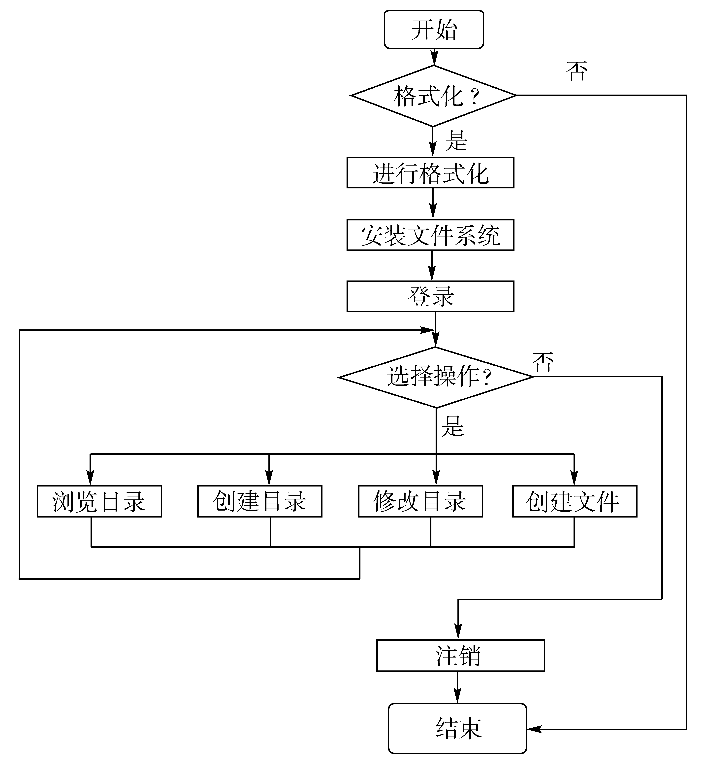

图3

